Формирование метапредметных результатов обеспечивается за счёт основных
компонентов образовательного процесса — учебных предметов.
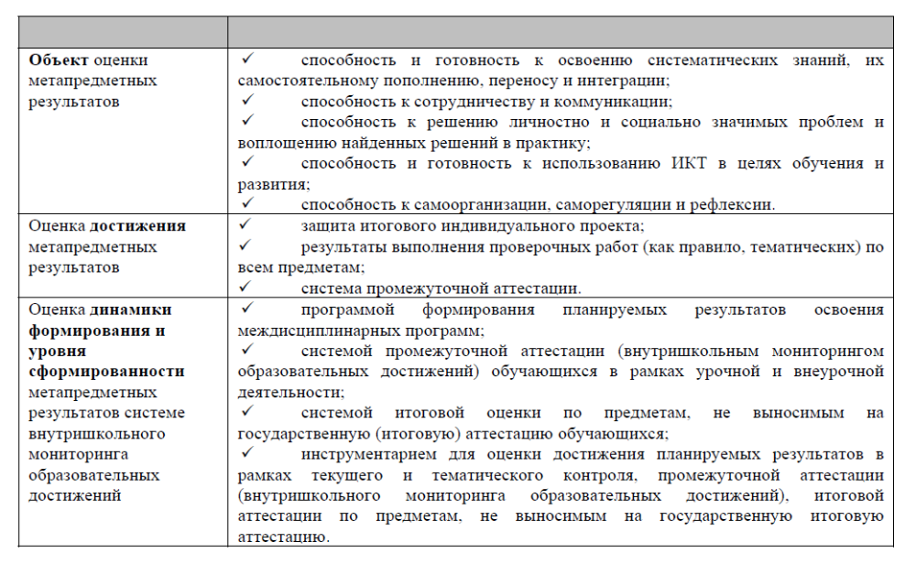
Как производится оценка образовательных результатов освоения ООП ООО
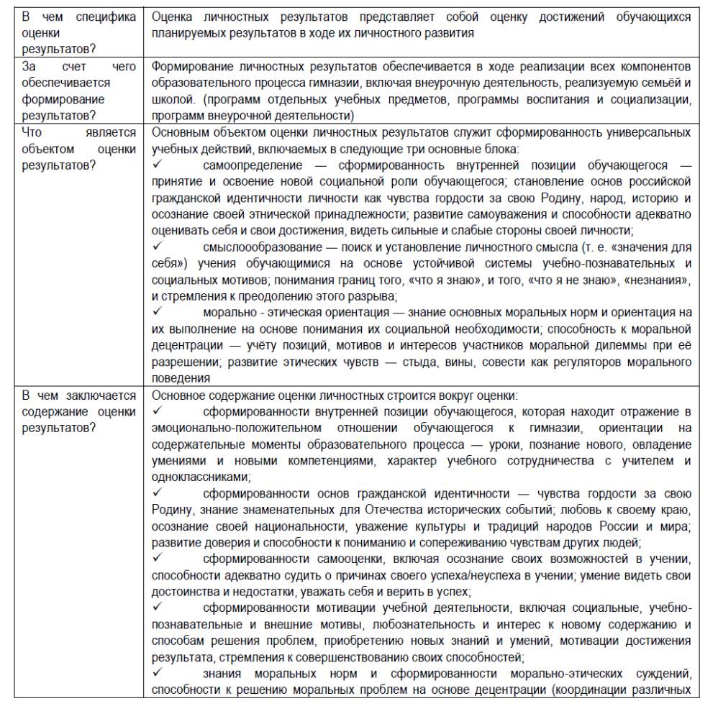
Оценка личностных результатов

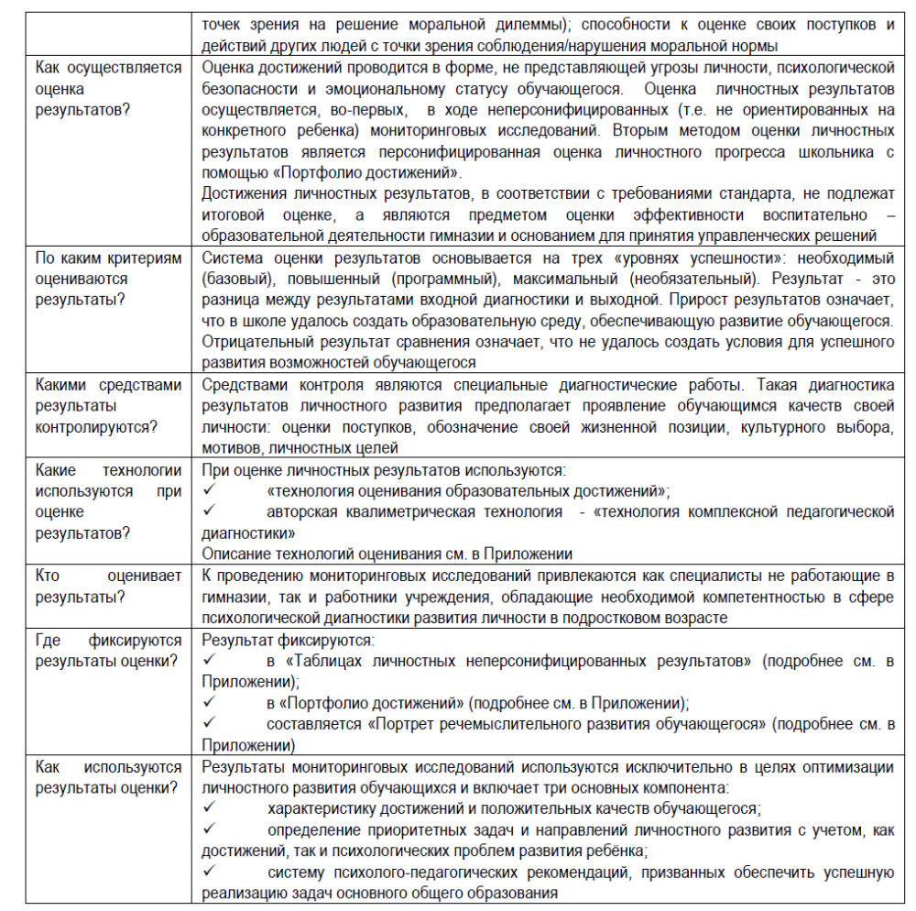

Оценка метапредметных результатов
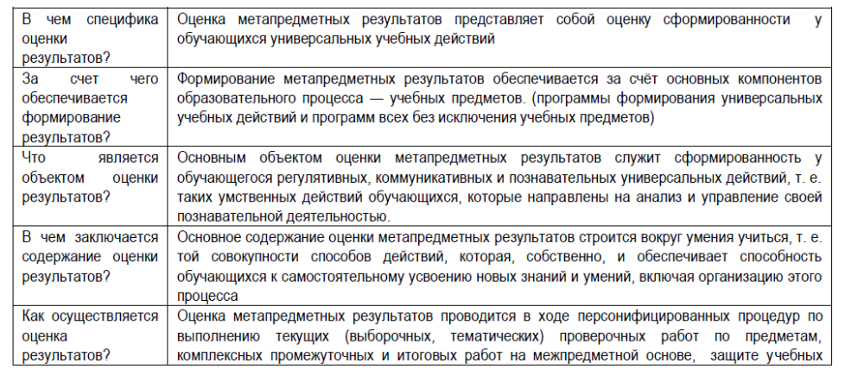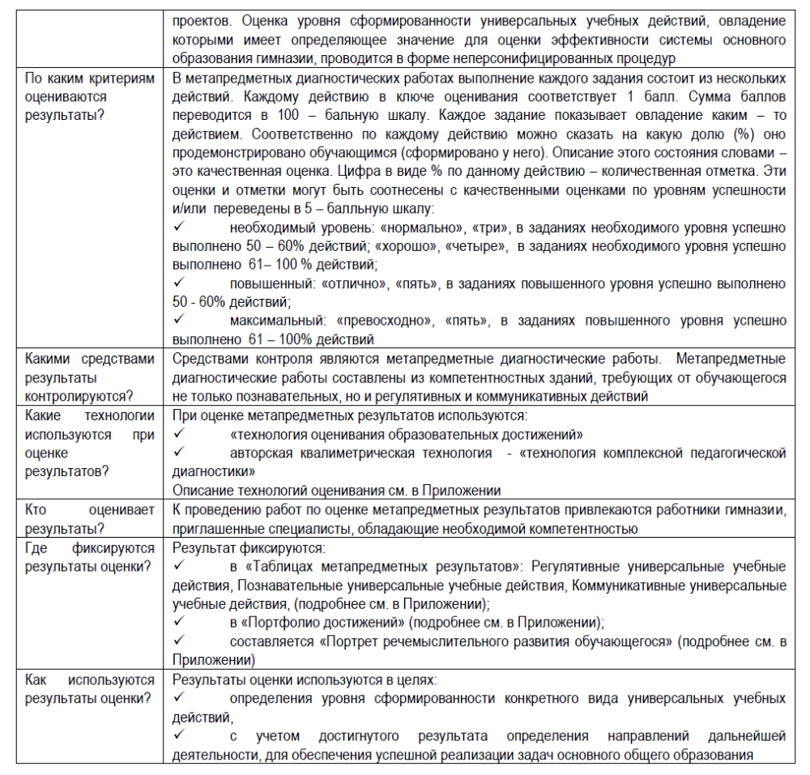

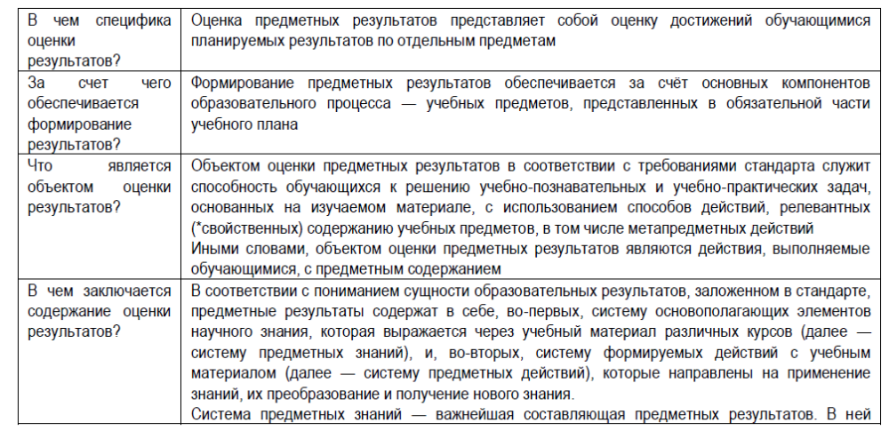
Оценка предметных результатов
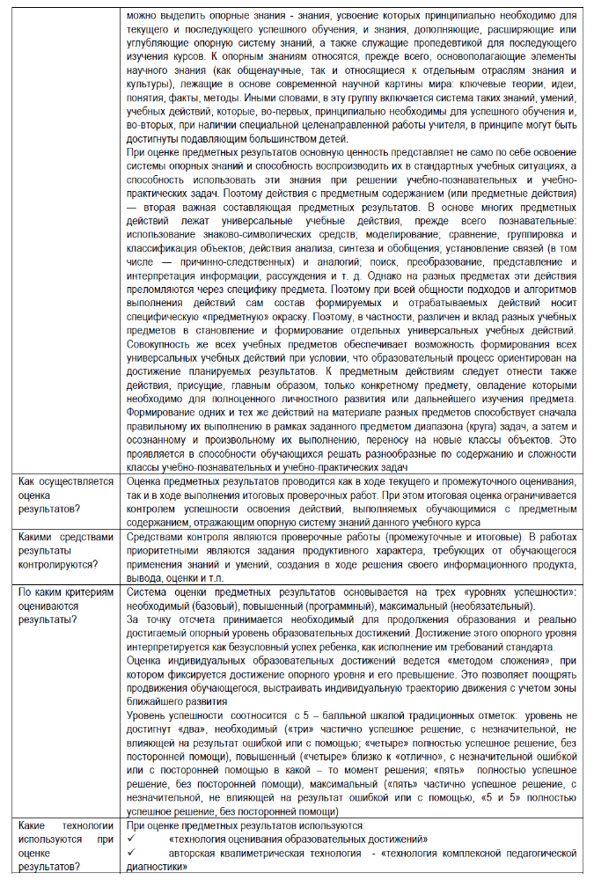
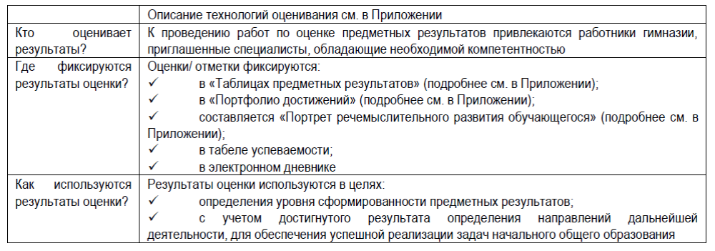
Итоговая оценка выпускника формируется на основе:
✓ комплексной накопленной оценки (вывода по «Портфолио достижений» совокупность всех образовательных результатов);
✓ результатов предварительных диагностических работ по УУД за 9-й класс и итоговой комплексной межпредметной диагностической работы (уровень метапредметных действий с предметными и надпредметными знаниями);
✓ результатов государственной (итоговой) аттестации выпускников, характеризующих уровень достижения планируемых результатов освоения основной образовательной программы основного общего образования.
 
При этом накопленная оценка характеризует выполнение всей совокупности планируемых результатов, а также динамику образовательных достижений обучающихся за период обучения. А результаты государственной (итоговой) аттестации характеризуют уровень усвоения обучающимися опорной системы знаний по предметам.
На основе трѐх этих показателей педагогами-экспертами формулируется один из трѐх возможных выводов о достижении планируемых результатов.
На основании итоговой оценки может быть составлена характеристика ученика.
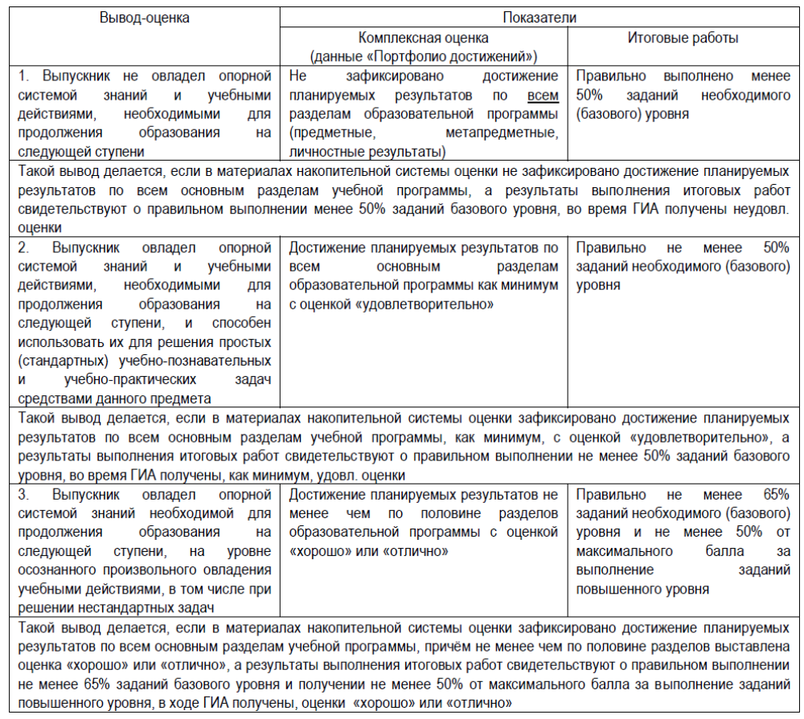

На основе трёх этих показателей педагогами-экспертами формулируется один из трёх возможных выводов-оценок результатов по предметам и УУД:

Вывод-оценка  (о возможности продолжения образования на следующей ступени) | Показатели  (процентные показатели установлены авторами примерной ООП)
 | Комплексная оценка  (данные «Портфеля достижений») | Итоговые работы  (русский язык, математика и межпредметная работа)
1. Не овладел опорной системой знаний и необходимыми учебными действиями | Не зафиксировано достижение планируемых результатов по всем разделам образовательной программы (предметные, метапредметные, личностные результаты) | Правильно выполнено менее 50% заданий необходимого (базового) уровня
2.Овладел опорной системой знаний и необходимыми учебными действиями, способен использовать их для решения простых стандартных задач | Достижение планируемых результатов по всем основным разделам образовательной программы как минимум с оценкой «зачтено»/«нормально» | Правильно НЕ менее 50% заданий необходимого (базового) уровня
3. Овладел опорной системой знаний на уровне осознанного применения учебных действий, в том числе при решении нестандартных задач | Достижение планируемых результатов НЕ менее чем по половине разделов образовательной программы с оценкой «хорошо» или «отлично» | Правильно не менее 65% заданий необходимого (базового) уровня и не менее 50% от максимального балла за выполнение заданий повышенного уровня

Итоговая оценка является основанием для перехода ребенка из одного класса в другой, с одной ступени обучения на другую, показывая динамику качества обученности.
Если показатели итоговой оценки не однозначны, то решение о переводе на следующую ступень общего образования принимается педагогическим советом с учетом динамики образовательных достижений выпускника и контекстной информации об условиях и особенностях его обучения.

